**IDS-W 무선모듈 Interface Command and Data sets**

**Programming Guide History**

Rev. 1.0.1 2017-12-20 openSession 에 대한 설명 추가, parameter중 rotation 값에 대한 설명 추가

Rev. 1.0.0 2017-12-13 getDeviceInfo 반환값을 scan 시 에도 동일하게 리턴

Rev. 0.99 2017-12-13 openSession 수정, scan 시 반환 값 수정

Rev. 0.98 2017-12-06 controllNumber 삭제, getDeviceInfo 회신 값 변경

Rev. 0.97 2017-12-04 Error Command 한글화, 모든 상수, 결과값 Sting으로 변경.

Rev. 0.95 2017-11-22 refine and simplify sequences(Get Device Status, Open Session

adduserInfo parameter in openSession

delete authorized device restriction

delete busy with oldCard

Rev. 0.94 2017-11-22 refineand simplify sequences(Get Device Status, Device Discovery,

Update Device Status,Open Sessionand Image Scan about session timeout

modifyopenSession and scan command for authorized device restriction

Rev. 0.93 2017-11-21 refine each sequences

Rev. 0.92 2017-11-17 re-design process sequence;add nickname, session command, errors

Rev. 0.91 2017-10-24 add scan timeout; define values for ScanOptions

Rev. 0.9 2017-10-27

Sequence Diagrams

* System Modules
* General Usage
* Get Device Status
* Device Discovery
* Select Device
* Update Device Status
* Open/Close Session
* Image Scan

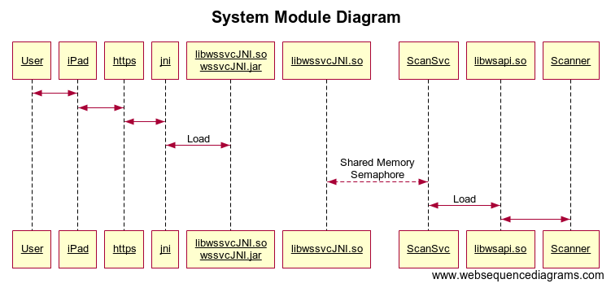

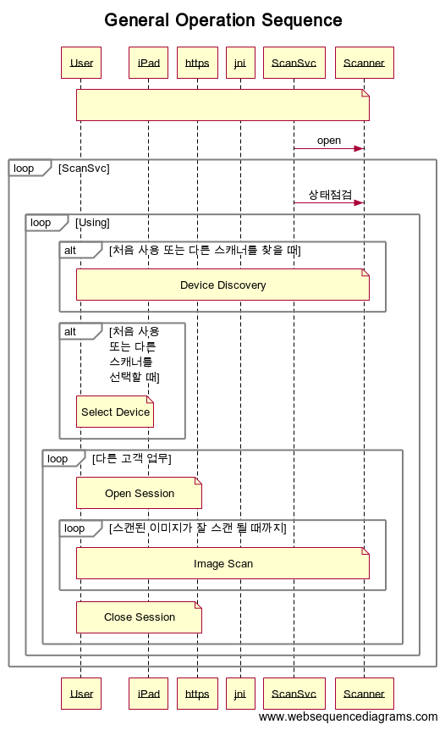

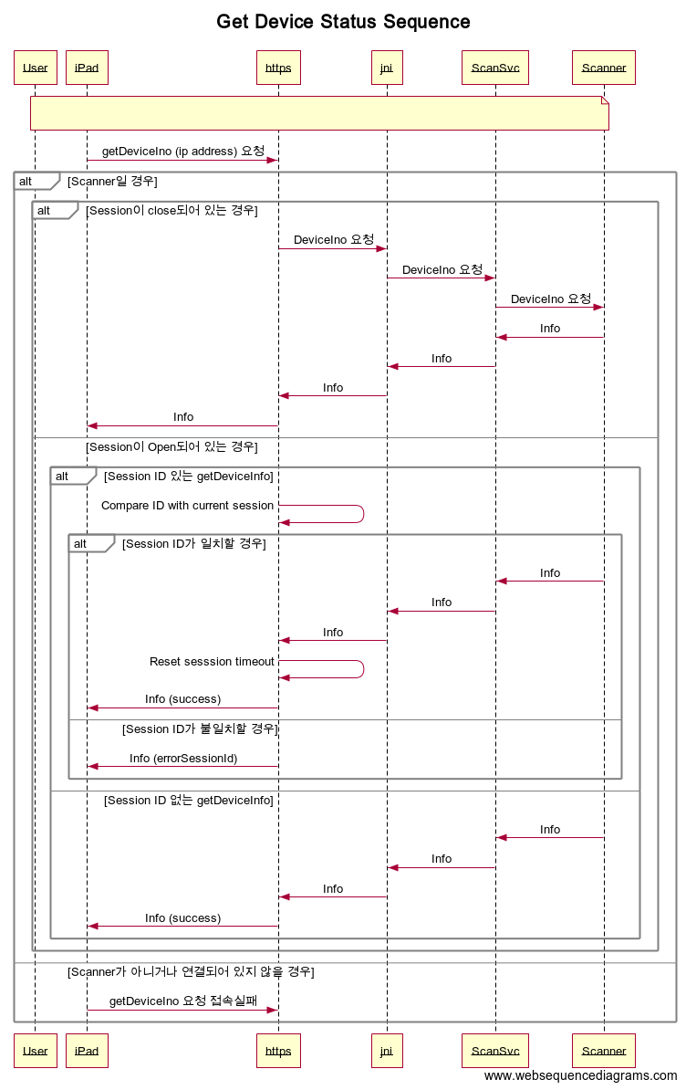

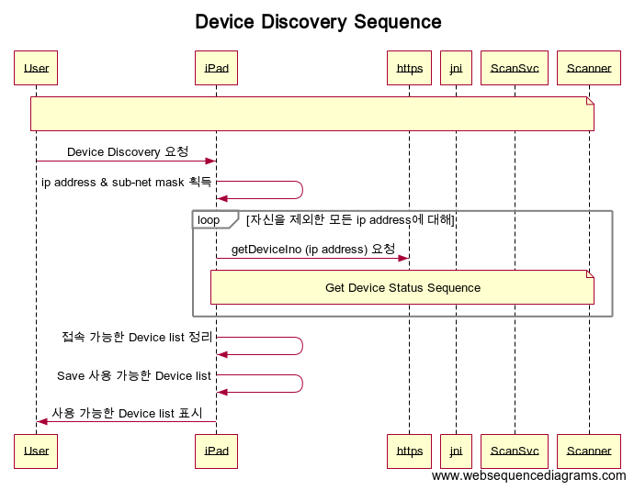

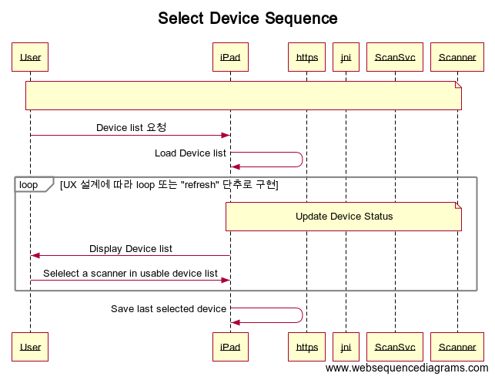

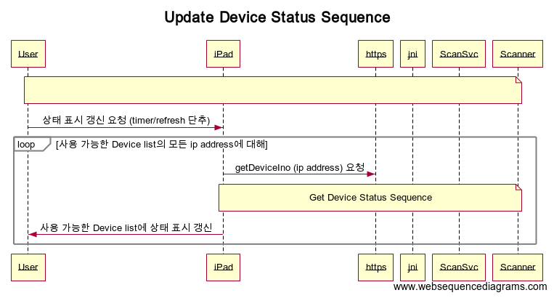

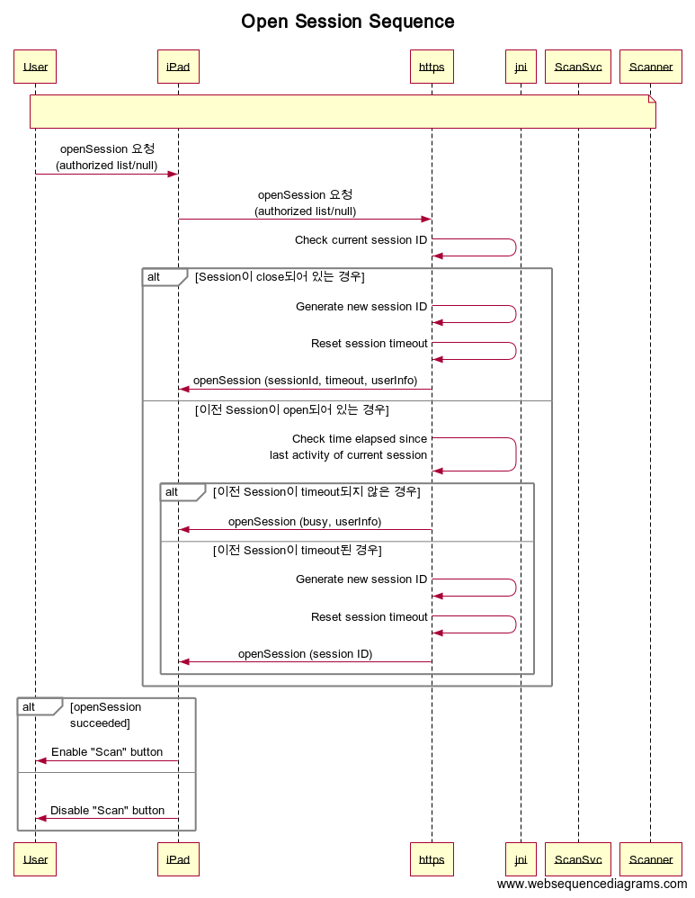

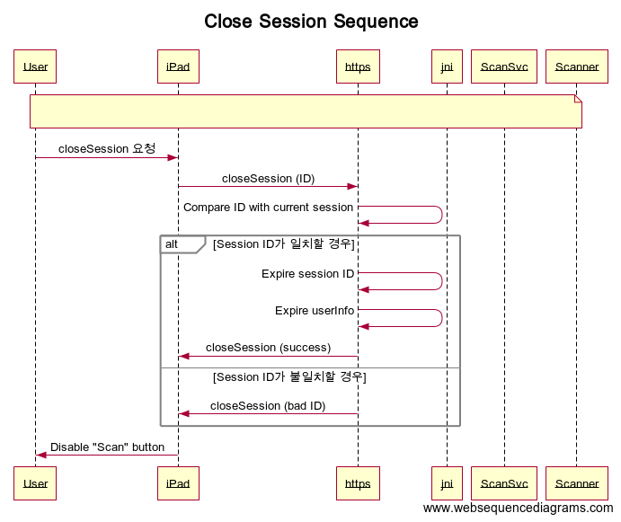

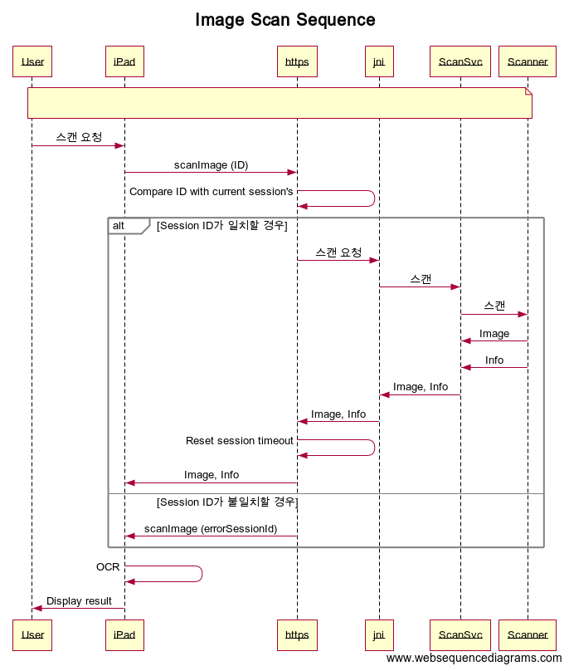

Open session

접속 주소 : <https://192.168.xxx.xxx:8443/test/handle.do>

요청 메시지:

|  |  |  |  |
| --- | --- | --- | --- |
| command | openSession | 필수 |  |
| timeout | 30 | 필수 | Session 유지 시간: 단위 초  통신사별 지정할 수 있음 ~~기본 30초~~ 최소 30초 |
| userInfo | 점장님 | 필수 | 임의 내용의 문자열 사용중이면 기존 사용자 정보 표시에 사용 |
| telCode | XX | 필수 | 통신사 코드 |

{

"command":"openSession",

"timeout":”30”,

"userInfo":"점장님"

"telCode":""

}

회신 메시지:성공

|  |  |  |  |
| --- | --- | --- | --- |
| result | 0 | 필수 | 에러코드 |
| sessionId | 1234567…abcdef | 필수 | 32자 UUID 문자열 |
| userInfo | 점장님 | 필수 | openSession시 제공받은 userInfo 문자열 |
| telCode | XX | 필수 | 입력받은 telCode를 반환한다. |

{

"result":”0”,

"sessionId":"1234567…abcdef"

"userInfo":"점장님"

"telCode":""

}

* session은 가능한 한 계속 유지된다.
* scan 명령을 받을 때마다 session timeout 시간은 연장된다.
* closeSession시 즉시 해제된다.
* default session timeout 시간이 지난 후 다른 사용자가 openSession을 하면 현재의 session은 즉시 해제하고 새 sessionId를 다른 사용자에게 부여한다.
* Timeout은 스캐너의 작업시간을 고려하여 최소 30초 이상 설정하시기 바랍니다.
* Timeout 이후에도 요청이 온 세션과 기존에 생성되었었던 세션이 동일하다면 유효한 세션입니다.
* 기존 세션이 있는 상태에서 openSession을 다시 시도할 경우, IP와 telCode가 동일하다면 refresh,   
  다르다면 에러코드 1(busy)를 반환합니다.

회신 메시지: 실패

|  |  |  |  |
| --- | --- | --- | --- |
| result | 1 (errorBusy) | 필수 | 에러코드 |
| userInfo | 점장님 | 필수 | openSession시 제공받은 userInfo 문자열 |
| telCode | XX | 필수 | 기존에 있던 telCode를 반환한다. |

{

"result":"1",

"userInfo":"점장님"

"telCode":""

}

Close session

요청 메시지:

|  |  |  |  |  |  |  |  |  |
| --- | --- | --- | --- | --- | --- | --- | --- | --- |
| |  |  |  |  | | --- | --- | --- | --- | | command | closeSession | 필수 |  | | sessionId | 1234567…abcdef | 필수 | openSession에서 획득한 32자의 UUID 문자열 | |

{

"command":"closeSession",

"sessionId":"1234567…abcdef"

}

회신 메시지: 성공

|  |  |  |  |
| --- | --- | --- | --- |
| result | 0 | 필수 | 에러코드 |

{

"result":”0”

}

회신 메시지: 실패

|  |  |  |  |
| --- | --- | --- | --- |
| result | 10 (errorSessionId) | 필수 | 에러코드 |

{

"result":"10"

}

Get Scanner Information & Status

요청 메시지:

|  |  |  |  |  |
| --- | --- | --- | --- | --- |
| |  |  |  |  | | --- | --- | --- | --- | | command | getDeviceInfo | 필수 |  | |

{

"command":"getDeviceInfo"

}

회신 메시지: 성공

|  |  |  |  |
| --- | --- | --- | --- |
| result | 0 | 필수 | 에러코드 |
| nickname | 2층 고객상담실 5번 창구 | 필수 | 64자 이내의 문자열: 스캐너와 무관하게 사용자 지정  **Access Point mode의 설정화면에서 지정** |
| firmwareVersion | 2.04 | 성공 시 | 8자 이내의 문자열 |
| serialNumber | Nnnnnnnn | 성공 시 | 8 또는 9자리 10진수 문자열 |
| sensorStatus | 0004, 000D, 0015 등의 센서 값 | 성공 시 |  |
| oldCard | Boolean | 성공 시 | Boolean 값  true – 삽입되었다 나온 카드 false – not oldCard |
| isJam | Boolean | 성공 시 | 센서값 0004, 000D, 0015 이외의 값은 false |

{

"result":"0",

"nickname":"2층 고객상담실 5번 창구"

"deviceInfo": {

"firmwareVersion":"2.04"

"serialNumber":"nnnnnnnnn"

“sensorStatus”:”0015”,

“oldCard”: true,

“isJam”:false,

}

}

회신 메시지: 실패 (error code < 0) 예, errorIo

|  |  |  |  |
| --- | --- | --- | --- |
| result | -3 (errorIo) | 필수 | 에러코드 |

{

"result":"-3"

}

회신 메시지: 실패(error code > 0) 예, errorBusy

|  |  |  |  |
| --- | --- | --- | --- |
| result | 1 (errorBusy) | 필수 | 에러코드 |
| nickname | 2층 고객상담실 5번 창구 | 필수 | 64자 이내의 문자열: 스캐너와 무관하게 사용자 지정  **Access Point mode의 설정화면에서 지정** |
| firmwareVersion | 2.04 | 취득 성공 시 | 8자 이내의 문자열 |
| serialNumber | Nnnnnnnn | 취득 성공 시 | 8 또는 9자리 10진수 문자열 |
| sensorStatus | 0004, 000D, 0015 등의 센서 값 | 성공 시 | C:\Users\sumin\AppData\Local\Microsoft\Windows\INetCache\Content.Word\이미지 2.jpg |
| oldCard | Boolean | 성공 시 | Boolean 값  true – 삽입되었다 나온 카드 false – not oldCard |
| isJam | Boolean | 성공 시 | 센서값 0004, 000D, 0015 이외의 값은 false |

{

"result":"1"

"nickname":"2층 고객상담실 5번 창구"

"deviceInfo": {

"firmwareVersion":"2.04"

"serialNumber":"nnnnnnnnn",

“sensorStatus”:”0015”,

“oldCard”: true,

“isJam”:false

}

}

Image Scan

요청 메시지:

|  |  |  |  |  |  |  |  |  |  |  |  |  |  |  |  |  |  |  |  |  |  |  |  |  |  |  |  |  |  |  |  |  |  |  |  |  |  |  |  |  |
| --- | --- | --- | --- | --- | --- | --- | --- | --- | --- | --- | --- | --- | --- | --- | --- | --- | --- | --- | --- | --- | --- | --- | --- | --- | --- | --- | --- | --- | --- | --- | --- | --- | --- | --- | --- | --- | --- | --- | --- | --- |
| |  |  |  |  | | --- | --- | --- | --- | | command | scan | 필수 |  | | sessionId | 1234567…abcdef | 필수 | openSession에서 획득한 32자의 UUID 문자열 | | timeout | 5 | 필요시 | 1~60: 초; 지정한 시간 삽입 대기후 에러처리 | | side | front, rear, both | 필요시 | 1: front(앞면만), 2: rear(뒷면만), 3: both(양면) | | resolution | 100, 200, 300, 600 | 필요시 | DPI | | color | bw, gray, rgb | 필요시 | 1: 흑백, 8:그레이, 24: 컬러 | | rotation | 0, 90, 180, 270 | 필요시 | Clock-wise rotation | | dropout | none, red, green, blue | 필요시 | 0: None, 1: Red, 2: Green, 3: Blue | | fdLevel | 0~100 | 필요시 | FD 기준 | | compression | None | 필요시 | 0: none(Bitmap) (향후jpeg, png 등) | |

{

"command": "scan",

"sessionId":"1234567…abcdef",

"parameters": {

"resolution": "300",

"side": "both",

"color": "24",

"rotation": "90",

"dropout": "none",

"fdLevel": "50",

"compression": "none"

}

}

디폴트 값:

timeout = TIMEOUT_DEF; // 5

side = SIDE_BOTH; // 3

resolution = RES_600_DPI; // 600

color = COL_RGB; // 24

rotation = ROT_0; // 0

dropout = DROP_NONE; // 4

fdLevel = FD_LEVEL_MAX; // 100

compression = COMP_NONE; // 0

회신 메시지: 성공

|  |  |  |  |
| --- | --- | --- | --- |
| result | 0 | 필수 | 에러코드 |
| frontImage | image data URI | 요청 시, 성공 시 | Q06SgMAAAAAADYAAAAoAAAAUQEAANUAAAABABgA… |
| rearImage | image data URI | 요청 시, 성공 시 | Q06SgMAAAAAADYAAAAoAAAAUQEAANUAAAABABgA… |
| fdValues | FD 진위 문자열 | 성공 시 | "nnnnnnnnnnnnnnnnnnnnnnnn"  : 8자리 16진수 문자열 x 3개  : 1개의 공백으로 분리 |
| nickname | 2층 고객상담실 5번 창구 | 필수 | 64자 이내의 문자열: 스캐너와 무관하게 사용자 지정  Access Point mode의 설정화면에서 지정 |
| firmwareVersion | 2.04 | 취득 성공 시 | 8자 이내의 문자열 |
| serialNumber | Nnnnnnnn | 취득 성공 시 | 8 또는 9자리 10진수 문자열 |
| sensorStatus | 0004, 000D, 0015 등의 센서 값 | 성공 시 | C:\Users\sumin\AppData\Local\Microsoft\Windows\INetCache\Content.Word\이미지 2.jpg |
| oldCard | Boolean | 성공 시 | Boolean 값  true – 삽입되었다 나온 카드 false – not oldCard |
| isJam | Boolean | 성공 시 | 센서값 0004, 000D, 0015 이외의 값은 false |

{

"result":"0",

"data": {

"frontImage": "Q06SgMAAAAAADYAAAAoAAAAUQEAANUAAAABABgA…",

"rearImage": "YKBgUKBQQIBQMJAAgGBAgJCAwMCxMRD3RadnZ2O…",

"fdValues": "nnnnnnnnnnnnnnnnnnnnnnnn"

},

"nickname":"2층 고객상담실 5번 창구",

"deviceInfo": {

"firmwareVersion":"2.04",

"serialNumber":"nnnnnnnnn",

"sensorStatus": "0015",

"oldCard": true,

"isJam":false

}  
}

회신 메시지:실패(error code < 0) 예, errorIo

|  |  |  |  |
| --- | --- | --- | --- |
| result | -3 (errorIo) | 필수 | 에러코드 |
| nickname | 2층 고객상담실 5번 창구 | 필수 | 64자 이내의 문자열: 스캐너와 무관하게 사용자 지정  Access Point mode의 설정화면에서 지정 |
| firmwareVersion | 2.04 | 취득 성공 시 | 8자 이내의 문자열 |
| serialNumber | Nnnnnnnn | 취득 성공 시 | 8 또는 9자리 10진수 문자열 |
| sensorStatus | 0004, 000D, 0015 등의 센서 값 | 성공 시 | C:\Users\sumin\AppData\Local\Microsoft\Windows\INetCache\Content.Word\이미지 2.jpg |
| oldCard | Boolean | 성공 시 | Boolean 값  true – 삽입되었다 나온 카드 false – not oldCard |
| isJam | Boolean | 성공 시 | 센서값 0004, 000D, 0015 이외의 값은 false |

{

"result":"-3",

"nickname":"2층 고객상담실 5번 창구 ",

"deviceInfo": {

"firmwareVersion":"2.04",

"serialNumber":"nnnnnnnnn",

"sensorStatus":"0015",

"oldCard": true,

"isJam":false

}

}